辽宁明兴建设安装有限公司
“10.13”一般坍塌事故
调查报告

浑南区事故调查组
2026年1月

目录
一、 事故基本情况 2
（一）相关单位基本情况 2
（二）相关人员基本情况 5
（三）事故现场勘察情况 6
二、 事故发生经过 10
三、 事故应急处置及善后情况 12
四、 事故发生的原因 12
（一）直接原因： 12
（二）间接原因： 13
六、对有关责任人员和责任单位的处理建议 13
（一）对有关责任单位的处理建议 14
沈阳惠天热电股份有限公司 14
沈阳惠天棋盘山供热有限责任公司 15
（二）对有关责任人员的处理建议 15
张XX 15
唐XX 16
七、事故防范及整改措施 16
沈阳惠天热电股份有限公司 16
沈阳惠天棋盘山供热有限责任公司 16

辽宁明兴建设安装有限公司“10.13”一般
坍塌事故调查报告

2025年10月13日9时30分许，在浑南区高坎街道汇置山湖二期北侧围挡五号配电室西侧一米处一基坑发生一起一般坍塌事故。事故造成1人死亡，直接经济损失100万元。依据《生产安全事故报告和调查处理条例》（国务院第493号令），浑南区政府于10月17日成立了由区应急管理局为组长单位，区总工会、区人社局、市公安局浑南分局、区房产局、区城建局为成员单位的辽宁明兴建设安装有限公司“10.13”一般坍塌事故调查组（以下简称调查组），同时邀请区检察院派员参加，依法对该起事故进行全面调查。调查组按照“科学严谨、依法依规、实事求是、注重实效”和“四不放过”的原则，通过现场勘察、调阅资料、询问谈话、技术分析、调取相关人员急诊病历等方式，查明事故发生的原因、经过，认定了事故性质，提出了对责任单位及责任人员的处理建议和事故防范的工作建议。
经调查组认定：辽宁明兴建设安装有限公司“10.13”一般坍塌事故是一起由于施工单位安全管理缺失导致的生产安全责任事故。
现将事故调查情况报告如下：
- 事故基本情况

（一）相关单位基本情况
1.总公司：沈阳惠天热电股份有限公司（以下简称惠天总部）
企业类型：股份有限公司(上市、国有控股）
法定代表人：郝X
统一社会信用代码：912XXXX02434901556
成立日期：1993年12月28日
注册资本：53,283.2976万(元)
注册地址：沈阳市沈河区热闹路XX号
许可项目：供暖服务；建设工程施工；发电业务、输电业务、供（配）电业务；供电业务；输电、供电、受电电力设施的安装、维修和试验；电气安装服务。（依法须经批准的项目，经相关部门批准后方可开展经营活动，具体经营项目以相关部门批准文件或许可证件为准）一般项目：热力生产和供应；普通机械设备安装服务；金属结构制造；输配电及控制设备制造；储能技术服务；人工智能基础软件开发；租赁服务（不含许可类租赁服务）；住房租赁；非金属矿及制品销售；化肥销售；建筑材料销售；太阳能发电技术服务；新兴能源技术研发；供冷服务；电动汽车充电基础设施运营；集中式快速充电站；风力发电技术服务；信息系统集成服务；信息系统运行维护服务；合同能源管理；技术服务、技术开发、技术咨询、技术交流、技术转让、技术推广。（除依法须经批准的项目外，凭营业执照依法自主开展经营活动）。
2.子公司：沈阳惠天棋盘山供热有限责任公司（以下简称棋盘山惠天）
企业类型：其他有限责任公司
法定代表人：杨X
统一社会信用代码：912XXXX2780075774C
成立日期：2005年11月9日
注册资本：3000万(元)
注册地址：沈阳市东陵区高坎镇XX村
许可项目：无 一般经营项目：供热，安装工程，供热技术咨询,水暖材料销售。（依法须经批准的项目，经相关部门批准后方可开展经营活动。）
3.中标公司：辽宁明兴建设安装有限公司（以下简称明兴公司）
企业类型：有限责任公司（自然人投资或控股）
法定代表人：薛XX
统一社会信用代码：912XXXX10571678488
成立日期：2013年1月10日
注册资本：10000万(元)
注册地址：新民市金五台子乡XX村
许可项目：建设工程施工；建设工程设计；施工专业作业；输电、供电、受电电力设施的安装、维修和试验；电气安装服务；文物保护工程施工；公路管理与养护；文物保护工程设计；建筑劳务分包；建筑物拆除作业（爆破作业除外）；医用口罩生产；医护人员防护用品生产（Ⅱ类医疗器械）；特种设备安装改造修理；建筑智能化系统设计。（依法须经批准的项目，经相关部门批准后方可开展经营活动，具体经营项目以相关部门批准文件或许可证件为准）一般项目：生产性废旧金属回收；再生资源回收（除生产性废旧金属）；特种劳动防护用品生产；建筑工程机械与设备租赁；承接总公司工程建设业务；建筑防水卷材产品销售；园林绿化工程施工；土石方工程施工；防腐材料销售；保温材料销售；医护人员防护用品批发；日用口罩（非医用）销售；日用口罩（非医用）生产；电气设备销售；机械设备租赁；普通机械设备安装服务；仪器仪表销售；配电开关控制设备销售；智能输配电及控制设备销售；机械电气设备销售；电气设备修理；五金产品零售；特种劳动防护用品销售；电力设施器材销售；工程技术服务（规划管理、勘察、设计、监理除外）；建筑材料销售；医护人员防护用品生产（Ⅰ类医疗器械）；电线、电缆经营；特种设备销售；污水处理及其再生利用；市政设施管理；环境保护专用设备销售；工业工程设计服务；电工仪器仪表制造；工程管理服务；城市绿化管理；医护人员防护用品零售。（除依法须经批准的项目外，凭营业执照依法自主开展经营活动）

（二）相关人员基本情况
1、李X，男，事故发生时66岁，身份证号：21122219XXXX204818，事发时为施工工人。（在事故中身亡）
2、张XX，男，事故发生时50岁，身份证号：21010519XXXX011910，身份证地址为沈阳市和平区三好街XX号，项目施工组织者，另有别名张X。
3、唐XX，男，事故发生时36岁，身份证号：23230119XXXX096913，身份证地址为：黑龙江省绥化市北林区四方台镇XX号，惠天总部工程设备部暖通岗员工。

（三）事故现场勘察情况
事发位置位于沈阳市浑南区高坎街道汇置山湖二期北侧围挡内五号配电室西侧一米处一处基坑，该基坑为供暖一次网施工项目，该基坑南北长度约为7米，东西最宽处约为3米，最窄处约为2.7米，最深处约为1.8米，坑西侧地面上堆积残土及木板高度约为1米，残土堆距坑边缘距离为0米，事发位置为北侧围挡向南2米，此处基坑宽度为2.7米，深度为1.4米，坑内有积水，积水退去后显露出大块泥土及混凝土石块，据现场人员描述发现死者时死者被泥土块石挤压在事发位置坑东侧，脚朝南头朝北。
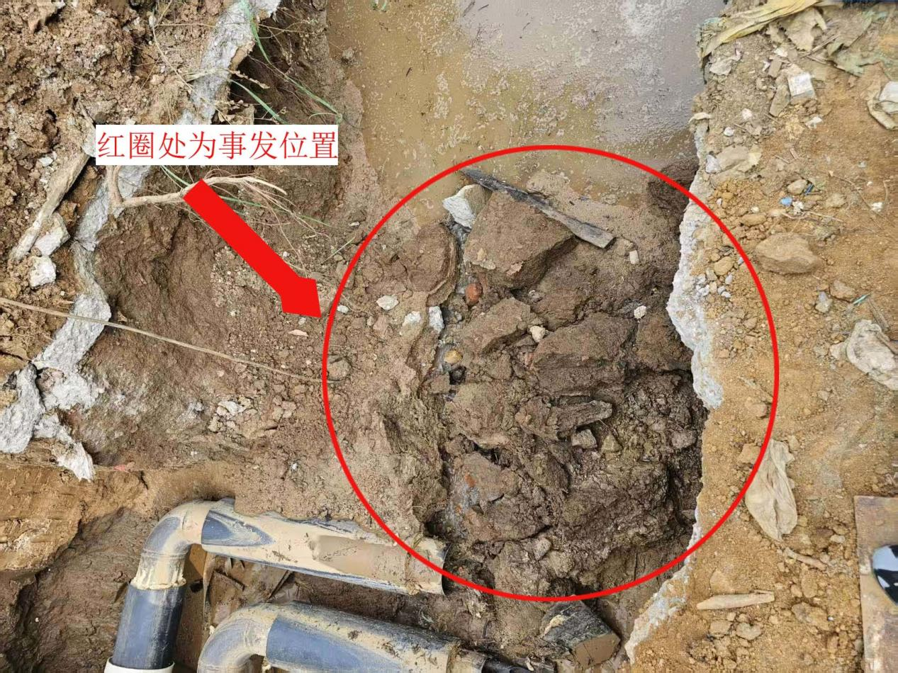
防火堤
图1现场照片一
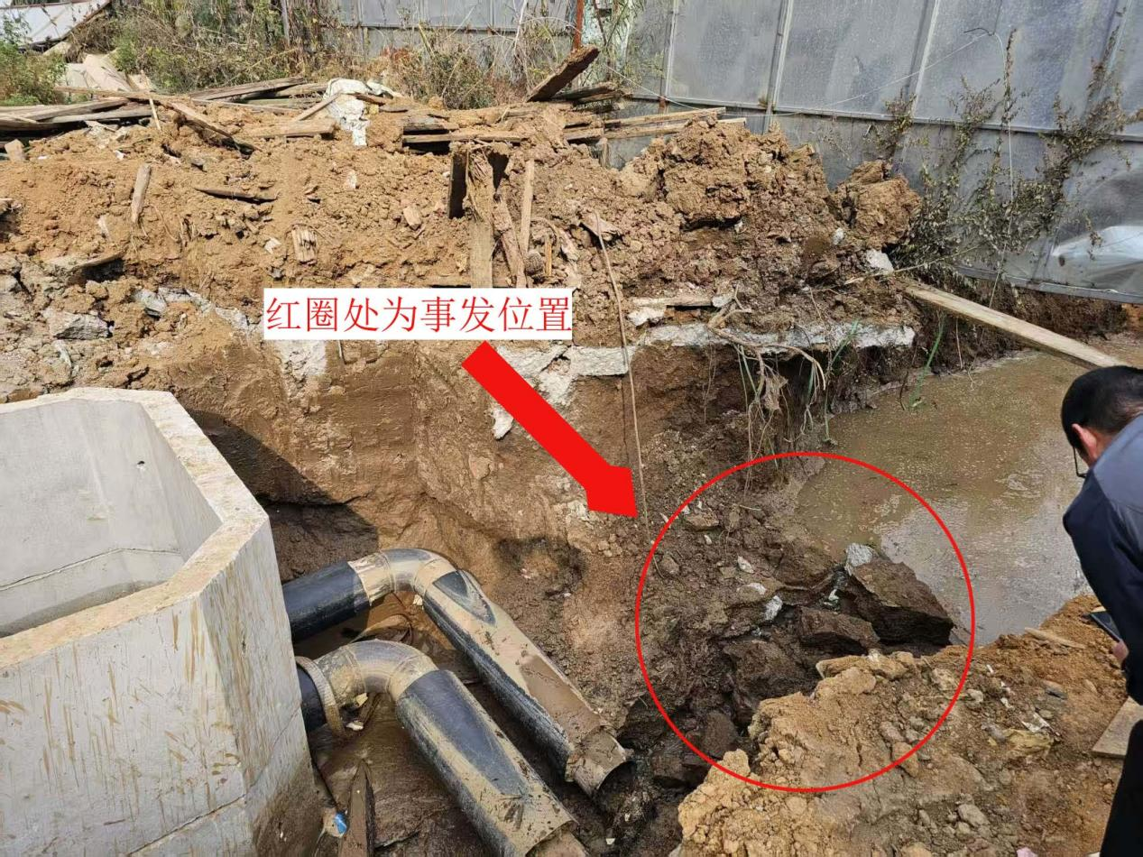
图2 现场照片二
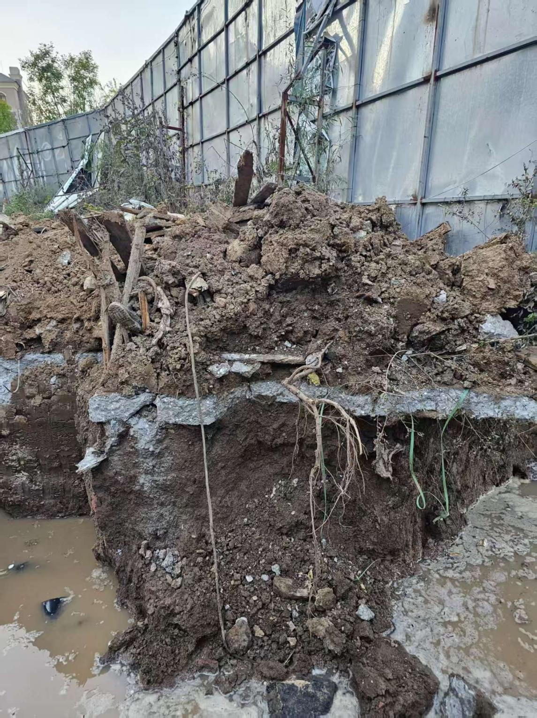
图3现场照片3显示土堆紧邻坑边
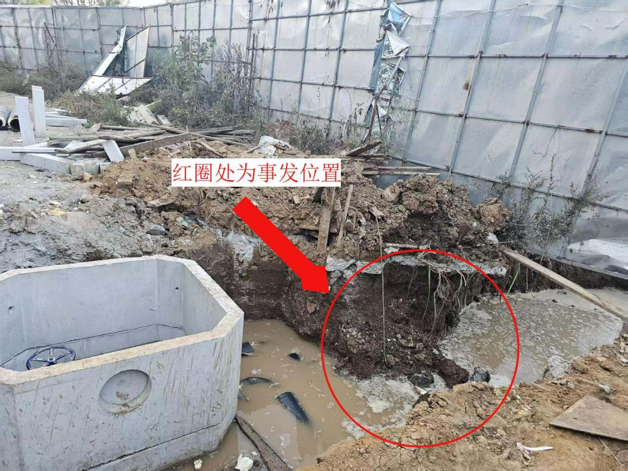
图4现场照片4
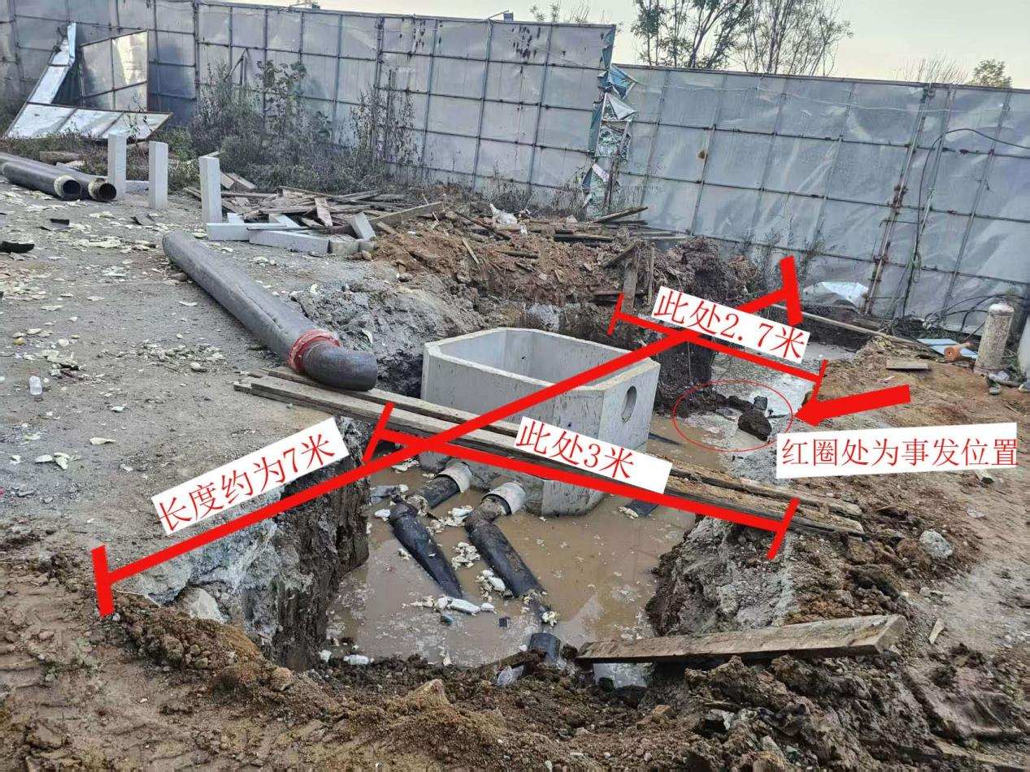
图5现场照片5
- 事故发生经过
事故发生后，调查组人员根据在场人员描述、现场勘验笔录、技术分析、调取相关人员急诊病历等方式综合分析，回溯事发经过如下：
（一）合同签订情况
经查该项目未与施工公司明兴公司签订合同，明兴公司未进行施工，据当事人笔录描述及微信截图还原事实如下：2025年7月沈阳惠天棋盘山有限责任公司棋盘山工区2025年汇置山湖二期一级网接网项目登上华润守正平台。2025年9月明兴公司参与投标，2025年9月30日惠天总部向明兴公司下发预成交通知书和成交通知书，同日惠天总部工程设备部员工唐XX催促张XX组织工人进场施工，张XX未与明兴公司联系。2025年10月9日明兴公司招标负责人高XX在网上看到中标信息，中标价为29.6万，并向明兴公司实际控制人朱文明汇报此事，同时告知朱XX需要履约保函或保证金才能签合同，履约保函需要面签。朱XX笔录中明确表示没有进行面签，没有签订合同，未进行施工。2025年10月20日明兴公司以工程量发生较大变化为由，提交同意惠天总部对此项目重新招标的说明。
（二）工程进度及事故发生情况
据当事人笔录描述及微信截图证明：2025年9月30日因唐XX催促张XX赶快进场干活，张XX单独联系之前的合作伙伴陈XX让其组织工人进场施工，陈XX觉得这个工程太小利润低，遂联系工头李XX承揽这个工程（李XX包工包料形式承揽），同时陈XX催促张XX要求李XX和中标单位（明兴公司）签订分包合同，张XX表示十一国庆放假没有人签不了合同。2025年10月3日因为唐XX的催促，张XX将工人摆拍的干活照片通过微信发送给唐XX。同一时间李XX通过电话联系焊工胡XX让他带着李X再找个钩机去棋盘山干活。2025年10月4日正式开始施工，上午8、9时左右胡XX、李X到达现场与陈XX、张XX碰面，张XX交代胡XX管线在什么位置需要干什么活，交代完后陈XX和张XX离开施工现场并告诉胡XX现场有事联系张XX解决。2025年10月5日至10日惠天总部工作人员唐XX、棋盘山惠天工作人员赵XX分别到过现场，唐XX进行寻找主管线工作，赵XX进行测量管道材料厚度工作，在此期间项目正在施工。10月11日当天晚上主管放水同时抽水，造成施工坑内积水。10月12日正常施工。10月13日钩机在围挡外侧主管道清坑，清坑后因为水泵泵头被淤泥压在坑底李X下到坑底找水泵泵头，找到后在坑底清理淤泥，将水泵系上绳，胡XX准备在围挡里侧五号配电房边将水泵拉到地面，李X没有上到地面来而是顺着坑钻过围挡往小区里边走，进围挡后大约走一米左右胡XX看到沟西侧地面上残土向下滑落，胡XX喊了一声“土下来了”，残土砸向李X，李X听到后回头用手挡了一下头没挡到，残土将李X挤压到沟东侧，李X面朝围挡膝盖以下被土掩埋。
- 事故应急处置及善后情况
发现李X被掩埋，胡XX连忙跳下去将李X拽起，发现李X头部左后方有受伤痕迹并且开始吐血，胡XX马上拨打120，此时时间约为9点30分。9点50分左右120到达现场开始抢救此时李X已经昏迷，120将李X拉往方大医院，同时胡XX给李X儿子李XX打电话告知他父亲出事了让他去医院，胡XX也开车跟着救护车前往医院。2025年10月13日当天11时23分医院宣布李X死亡，李X儿子在医院报警。2026年1月31日张XX与死者家属达成协议总计赔偿100万元。
事故发生后，浑南区应急管理局第一时间组织工作人员抵达现场，对事故现场进行勘察、拍照取证，告知事故发生单位及时进行善后处理并对死者家属开展赔偿工作。同时，将现场情况上报市级相关部门和浑南区人民政府。
- 事故发生的原因

（一）直接原因：
本次事故发生的直接原因为槽壁失稳坍塌，异物落下致使受害者被砸。具体原因为：一.未按设计要求施工（设计施工说明及设计图纸为惠天招标材料中所有，由明兴公司提供）：1.开挖施工与设计图纸中直埋管道横断面图不符。2.沟槽内有积水不满足设计施工说明（一）中管道安装要求（3）排水：安装管道前，应排除地下水或积水。二.沟槽开挖弃土直接堆放在坡顶。

（二）间接原因：

沈阳惠天热电股份有限公司

公司制定了相关的安全管理、材料审核等机制，此次施工并没有遵守规定。违反了公司制定的沈阳惠天热电股份有限公司工程项目管理办法（试行）2024版其中第八条、第十一条、第十二条、第十三条。在该管理办法第八条中规定应由公司招标采购部与施工方签订《工程施工合同》。本次施工在没有签订合同、没有核实施工组织者是否能代表中标单位、是否具有相关资质的情况下，将施工项目交由不具备资质的个人组织进场施工，不落实安全生产制度。没有对施工组织者进行监督管理，致使施工项目缺乏安全管理导致事故发生。

沈阳惠天棋盘山供热有限责任公司
作为子公司违反了总公司制定的沈阳惠天热电股份有限公司工程项目管理办法（试行）2024版其中第八条、第十一条、第十二条、第十三条。没有核实是否签订合同，没有核实施工组织者是否能代表中标单位、是否具有相关资质，没有对施工组织者进行监督管理，致使施工项目缺乏安全管理导致事故发生。
六、对有关责任人员和责任单位的处理建议

（一）对有关责任单位的处理建议

沈阳惠天热电股份有限公司
公司制定了相关的安全管理、材料审核等机制，此次施工并没有遵守规定。违反了公司制定的沈阳惠天热电股份有限公司工程项目管理办法（试行）2024版其中第八条、第十一条、第十二条、第十三条。在该管理办法第八条中规定应由公司招标采购部与施工方签订《工程施工合同》。本次施工在没有签订合同、没有核实施工组织者是否能代表中标单位、是否具有相关资质的情况下，将施工项目交由不具备资质的个人组织进场施工，不落实安全生产制度，致使施工项目缺乏安全管理导致事故发生。对事故发生负有责任，建议由城市建设部门和应急管理部门依法依规处理。

沈阳惠天棋盘山供热有限责任公司

作为子公司违反了总公司制定的沈阳惠天热电股份有限公司工程项目管理办法（试行）2024版其中第八条、第十一条、第十二条、第十三条。没有核实是否签订合同，没有核实施工组织者是否能代表中标单位、是否具有相关资质的情况下安排施工组织者进场施工，没有将工程发包给依法中标的承包单位，将工程项目实际发包给不具备资质的个人，没有对施工组织者进行监督管理，不落实安全生产制度，对事故发生负有责任。建议由城市建设部门和应急管理部门依法依规处理。

（二）对有关责任人员的处理建议

张XX
在明知惠天方面未与明兴公司签订合同，自身也未与明兴公司签订合同。在未取得明兴公司相关授权，无相关许可证、营业执照，不具备安全生产条件的情况下组织进行施工，导致发生生产安全事故。建议由城市建设部门和市场监管部门依法依规处理。

唐XX

在明知惠天方面未与明兴公司签订合同，施工组织者张XX未取得明兴公司相关授权，未落实安全生产相关制度，缺少技术交底、安全教育的情况下安排没有相关资质的自然人张XX进行施工，违反公司相关规定，导致发生生产安全事故。建议由沈阳惠天热电股份有限公司依据企业管理规定予以处理。

七、事故防范及整改措施
为防范和杜绝类似生产安全事故的发生，确保生产安全，建议相关单位落实如下整改措施：

沈阳惠天热电股份有限公司
要认真吸取事故教训，全面落实企业安全生产主体责任，要认真严格落实本单位全员安全生产责任制，严格审核施工相关手续，工程项目要依法发包招标。依法组织开展从业人员安全生产教育和培训及技能考核工作，如实记录安全生产教育和培训及考核情况。

沈阳惠天棋盘山供热有限责任公司
要认真吸取事故教训，全面落实企业安全生产主体责任，要认真严格落实本单位全员安全生产责任制，严格审核施工相关手续，工程项目要依法发包招标。依法组织开展从业人员安全生产教育和培训及技能考核工作，如实记录安全生产教育和培训及考核情况。

《中华人民共和国建筑法》第二十二条：建筑工程实行招标发包的，发包单位应当将建筑工程发包给依法中标的承包单位。建筑工程实行直接发包的，发包单位应当将建筑工程发包给具有相应资质条件的承包单位。
《中华人民共和国安全生产法》第一百一十四条 发生生产安全事故，对负有责任的生产经营单位除要求其依法承担相应的赔偿等责任外，由应急管理部门依照下列规定处以罚款：（一）发生一般事故的，处三十万元以上一百万元以下的罚款；
《中华人民共和国建筑法》第二十二条：建筑工程实行招标发包的，发包单位应当将建筑工程发包给依法中标的承包单位。建筑工程实行直接发包的，发包单位应当将建筑工程发包给具有相应资质条件的承包单位。
《中华人民共和国安全生产法》第一百一十四条 发生生产安全事故，对负有责任的生产经营单位除要求其依法承担相应的赔偿等责任外，由应急管理部门依照下列规定处以罚款：（一）发生一般事故的，处三十万元以上一百万元以下的罚款；
《无证无照经营查处办法》第十二条：从事无证经营的，由查处部门依照相关法律、法规的规定予以处罚。第十三条：从事无照经营的，由工商行政管理部门依照相关法律、行政法规的规定予以处罚。法律、行政法规对无照经营的处罚没有明确规定的，由工商行政管理部门责令停止违法行为，没收违法所得，并处1万元以下的罚款。

